附件4

浙江省诸暨中学面向2026年应届高校优秀毕业生

招聘教师报名二维码

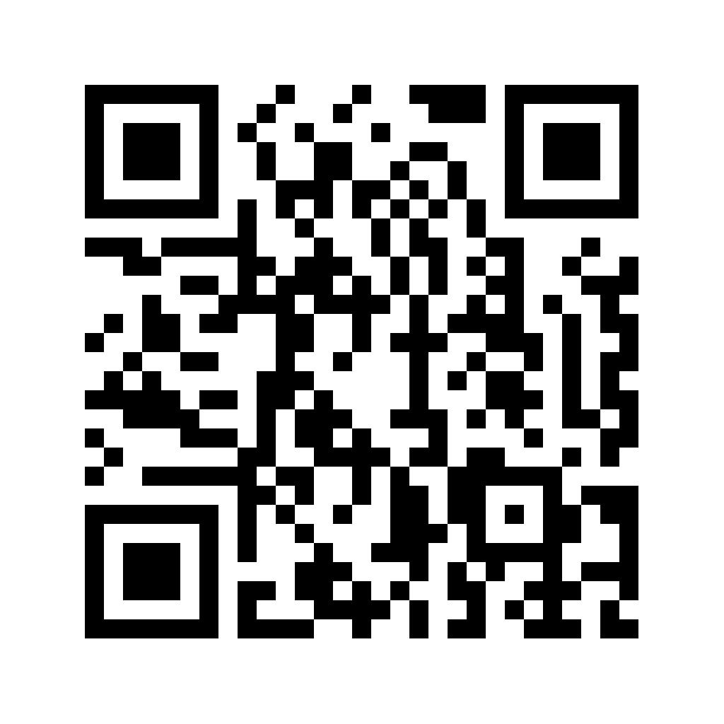

用微信扫码，网报时间：即日起至2025年10月7日17时